ЗРАЗОК

САКСАГАНСЬКА РАЙОННА У МІСТІ РАДА

Р І Ш Е Н Н Я
(ХХІ сесія VI скликання)

17 травня 2013 року | м. Кривий Ріг | № 230

⌐ ¬
Про організацію дорожнього руху
на вулицях та дорогах району

Розглянувши схеми організації дорожнього руху на вулицях та дорогах району, узгоджені з відділом ДАІ КМУ ГУМВС України в Дніпропетровській області, керуючись Законами України «Про дорожній рух» зі змінами та доповненнями, «Про місцеве самоврядування в Україні», Постановою Кабінету Міністрів України від 10 жовтня 2001 року № 1306 «Про Правила дорожнього руху», рішенням Криворізької міської ради від 30 березня 2011 року № 259 «Про обсяг і межі повноважень районних у місті рад та їх виконавчих органів», районна у місті рада В И Р І Ш И Л А:

1. Затвердити схеми організації дорожнього руху:
- на проспекті Миру, з влаштуванням заїзду-виїзду до торговельного комплексу за адресою: пр. Дзержинського, 1б;
- на вулиці Мелешкіна, в районі перехрестя з провулком Бульварним, з влаштуванням світлофорного об’єкту.

2. Контроль за виконанням рішення покласти на постійну комісію районної у місті ради з питань комунального господарства (Супрун Ф. М.), координацію – на заступника голови районної у місті ради з питань діяльності виконавчих органів ради Старовойта В. В.

Голова районної у місті ради В. Беззубченко

місті ради Ю. Красножон

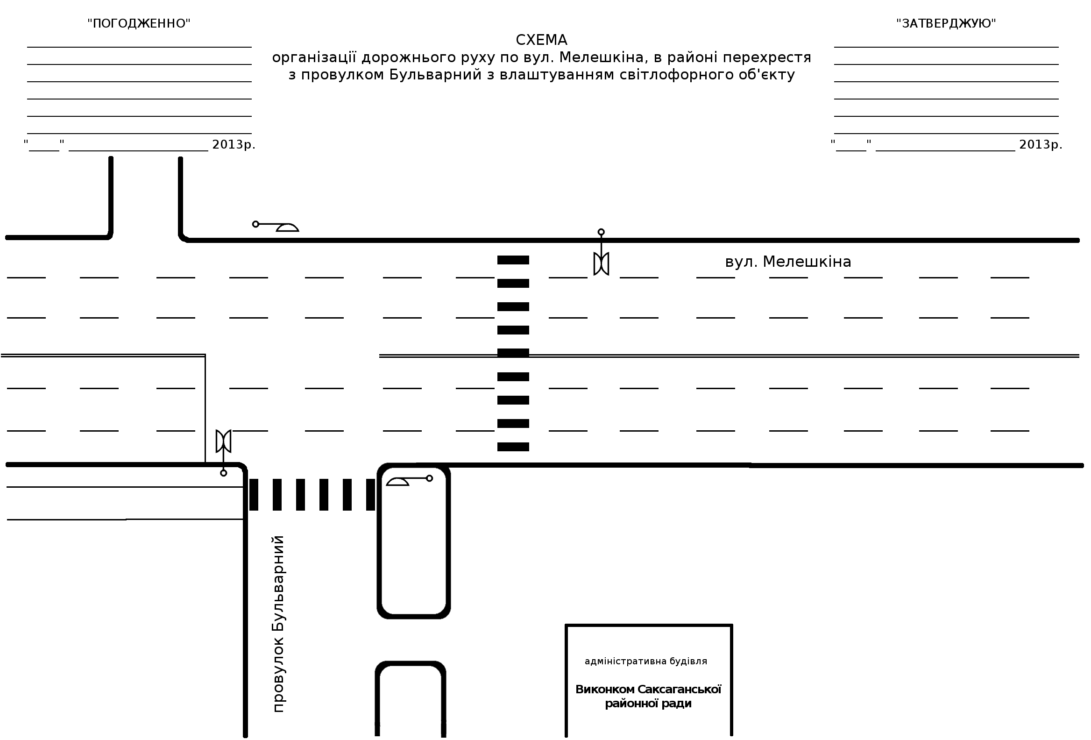

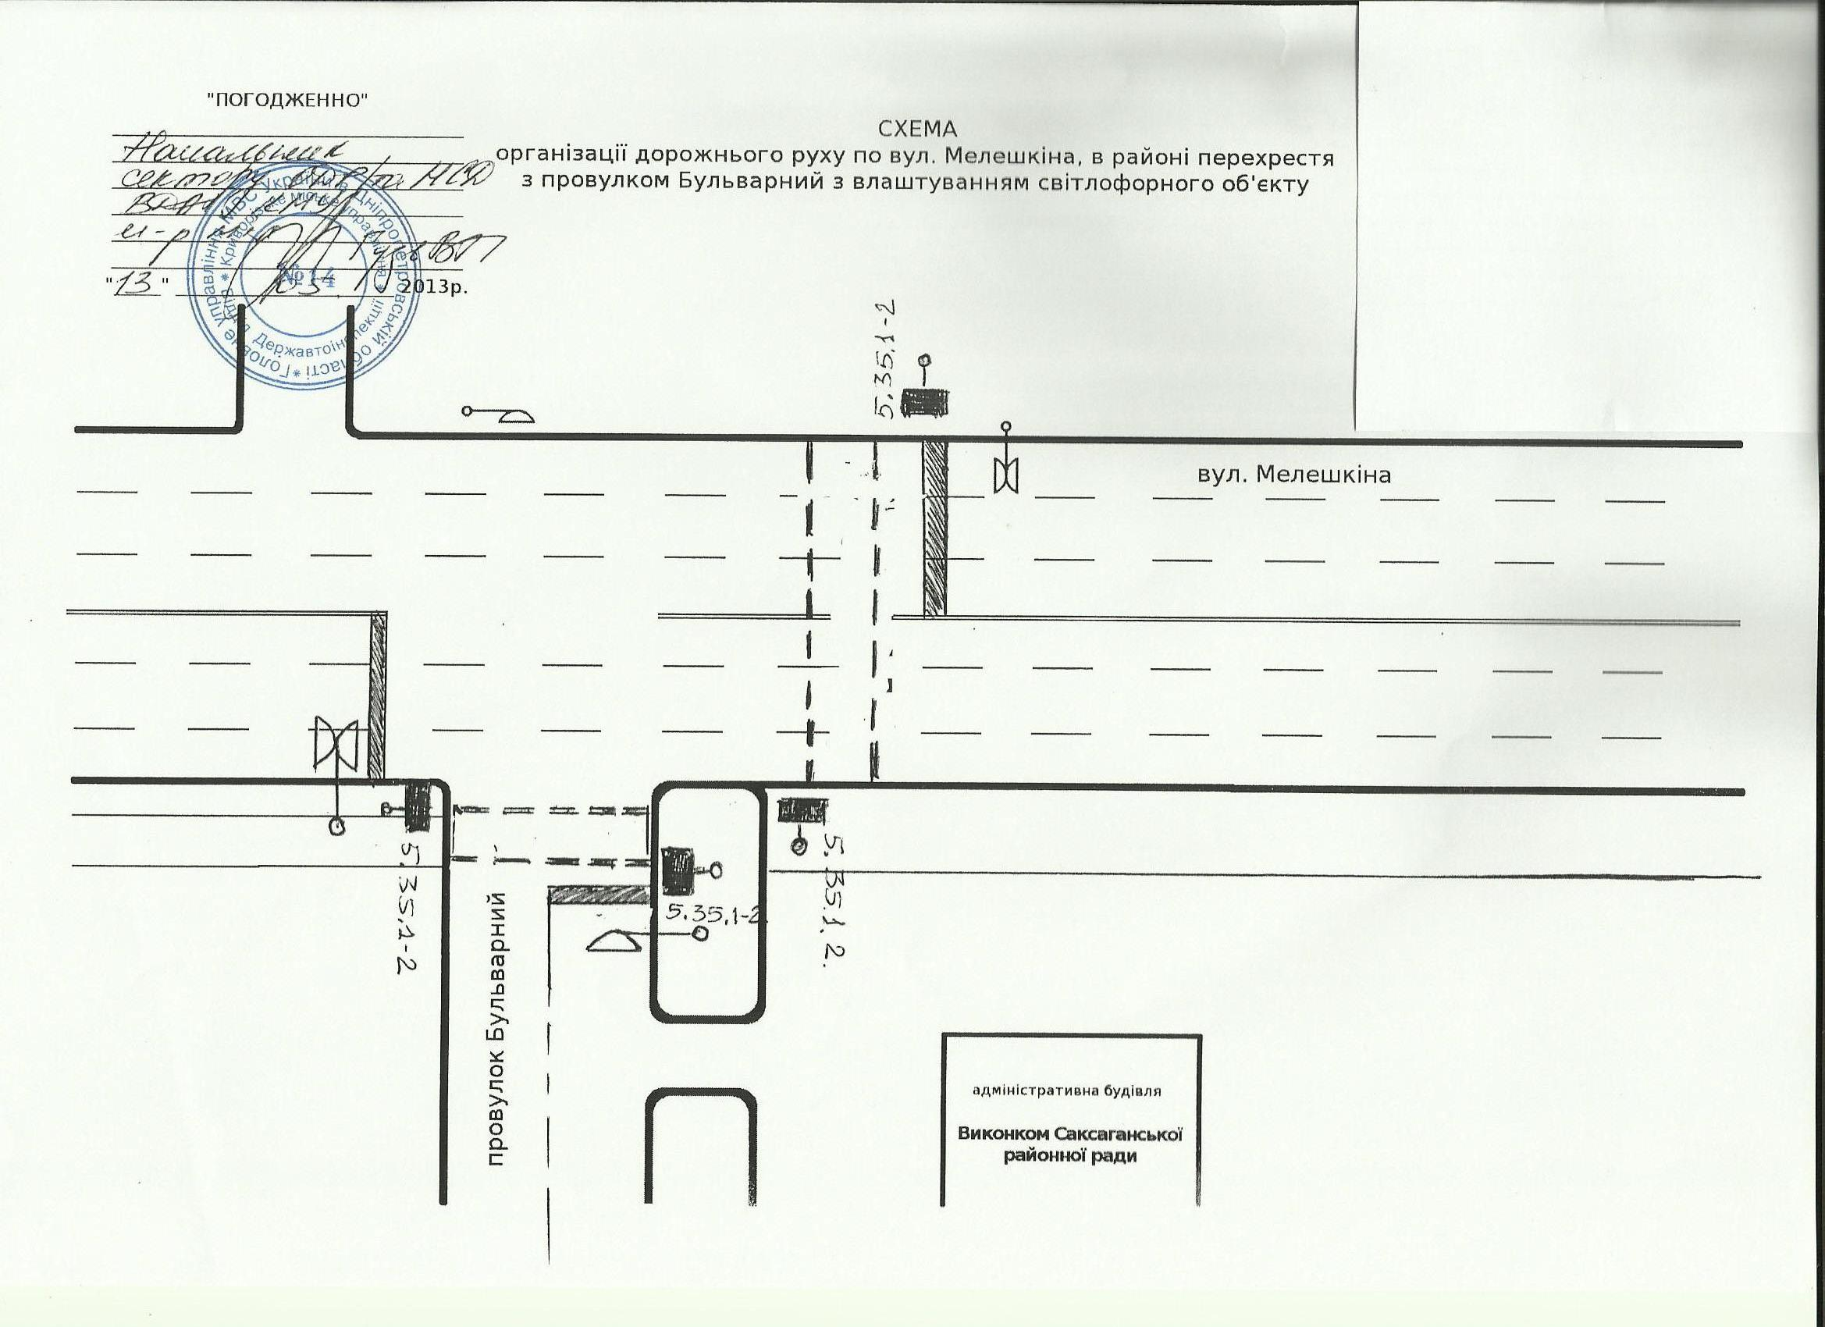
«ЗАТВЕРДЖЕНО»
Рішенням Саксаганської районної
у місті ради від 17 травня 2013 року
№ 230
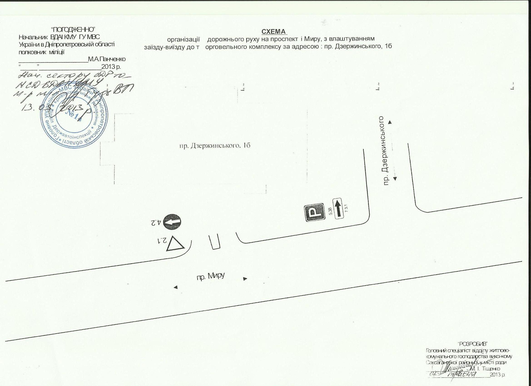
«ЗАТВЕРДЖЕНО»
Рішенням Саксаганської районної
у місті ради від 17 травня 2013 року
№ 230

